Нестационарные торговые объекты (палатки)- легко возводимая сборно-разборная конструкция
устанавливаются в 50 м от второй входной группы "Соль-Илецк-курорта по ул. Персиянова слева от кафе «Волна»,
площадь одного торгового места – 13 кв.м. (всего 4 места).
Особые условия:
1. Возможно установить оборудование Арендатора например:
- передвижные сооружения (передвижные торговые объекты) - автомагазины (автолавки, автоприцепы), автокафе, изотермические емкости и цистерны, тележки, лотки, палатки, корзины и иные специальные приспособления для осуществления торговой деятельности;
- передвижные сооружения - пункт быстрого питания - павильон или киоск, специализирующийся на продаже изделий из полуфабрикатов высокой степени готовности в потребительской упаковке, обеспечивающей термическую обработку пищевого продукта;
- мобильный пункт быстрого питания - передвижное сооружение (автокафе), специализирующееся на продаже изделий из полуфабрикатов высокой степени готовности в потребительской упаковке, обеспечивающей термическую обработку пищевого продукта;
- выносное холодильное оборудование - холодильник для хранения и реализации прохладительных напитков и мороженого.
2. Имеется возможность подключения к электросети.

Палатки устанавливаются по рекламным щитом (фото 1) на тротуарной плитке.

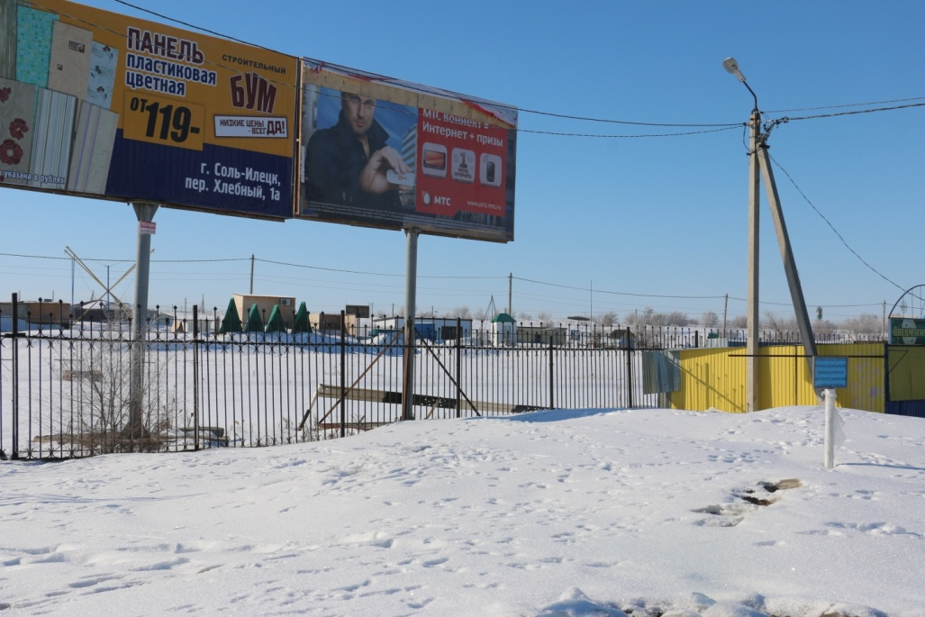

На фото 2, 3 в местах, где тень от рекламных щитов, будут располагаться палатки.

